Adhérez aujourd’hui pour l’an prochain mais payez plus tard !
Adhésion anticipée 2022-2023
ENTREE METIER 2nd degré
à renvoyer au SE-UNSA - 25 rue de Mulhouse - 67100 STRASBOURG

Adhérez maintenant (jusqu’au 10 juillet), pour l’année 2022-2023, au tarif 2021-2022 et profitez :
- De notre accompagnement personnalisé au cours de votre carrière (Mutation, avancement, Rdv de carrière etc.)
- De notre aide via notre équipe de militants
- De nos infos utiles en temps réel (newsletters) et de nos publications
- De notre matériel de rentrée (agenda, calendrier, bloc-notes)
- De réductions jusqu’à 60% sur les spectacles, cinéma, shopping etc. grâce à notre comité d’entreprise Couleur CE

NOM Prénom
Nom de naissance Né(e) le
Adresse ………………………………………………………………………………………………………………………………………………………………
Code postal |__|__|__|__|__| Commune
N° de portable : |__|__|__|__|__|__|__|__|__|__|  : |__|__|__|__|__|__|__|__|__|__|
E-Mail :
J’accepte de recevoir par mail les infos du SE-Unsa  OUI  NON

JE SUIS :

❑ Actuellement lauréat d’un concours : En 2022-2023, je serai stagiaire, je paie 60 € (au lieu de 89 €)
❑ Actuellement stagiaire : En 2022-2023, je serai TITULAIRE pour la première année, je paie 120 € (au
lieu de 165 €)

CORPS :
❑ Certifié  PLP  Agrégé  Prof.EPS  CPE  Psy EN Eda  Psy EN Edo

DISCIPLINE :
 | Lauréat  de concours 2022 | Stagiaire  actuel
Montant de la cotisation | 60 €  20 € après impôt | 120 €  41 € après impôt

Crédit d'impôt de
66 % du montant de votre cotisation.

Modes de paiement :
 Par Prélèvement automatique (premier prélèvement en octobre 2022)
- Adhérent du Bas-Rhin : En 5 prélèvements (début des mois d’octobre, décembre, février, avril et juin)
- Adhérent du Haut-Rhin En 4 prélèvements pour les adhérents du Haut Rhin (premier prélèvement en novembre)

 1ère demande de prélèvement (compléter le mandat SEPA disponible au verso + joindre ou envoyer un RIB)

 Par Chèque(s) : 1 à 3 chèques au maximum, encaissés à partir de septembre 2022

 Adhésion en ligne sur www.se-unsa.org avec paiement sécurisé par CB en 1 ou 3 fois à compter du 10 mai

J’adhère au Syndicat des Enseignants-UNSA. Date et signature : ………………………………………………………….

Les informations recueillies ne sont destinées qu’au fichier syndical.
Elles peuvent donner lieu à l’exercice du droit d’accès, conformément
à la loi n° 78-17 du 6 janvier 1978 relative à l’Informatique,
aux fichiers et aux libertés.

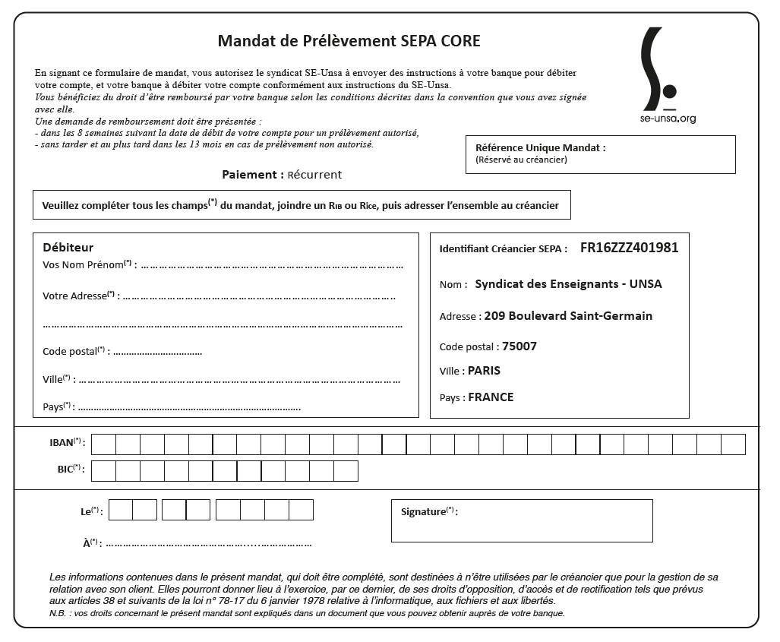
Mandat SEPA

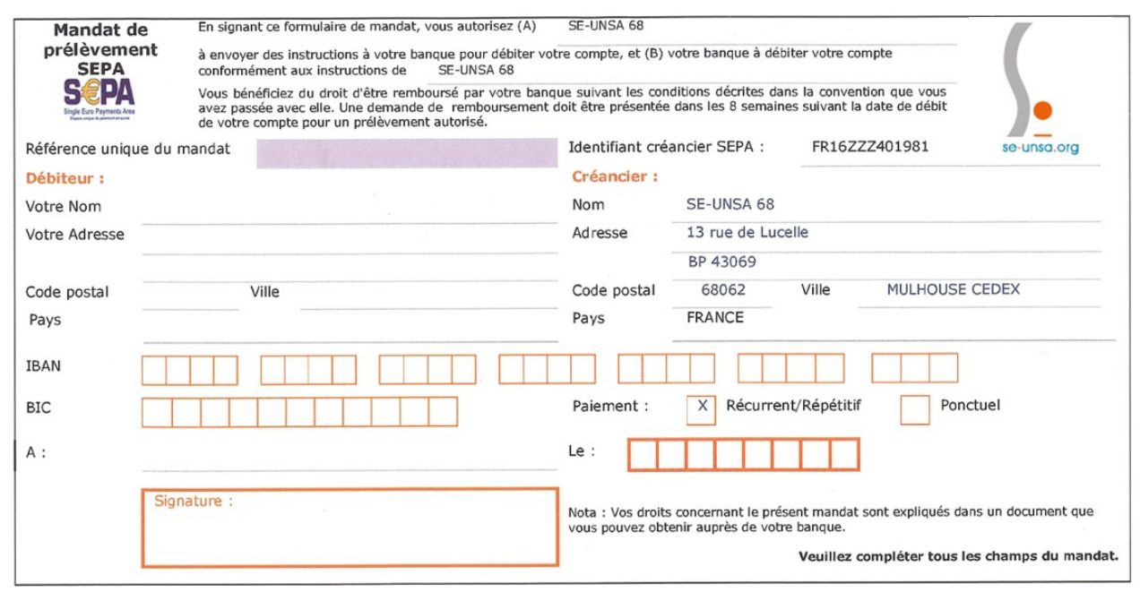
Mandat SEPA 67
Mandat SEPA 68
Mandat de prélèvement SEPA |  |  |  |  |  | En signant ce formulaire de mandat, vous autorisez (A) |  |  |  |  |  |  |  |  |  |  |  |  |  |  |  |  |  |  |  |  |  |  |  |  |  |  |  |  |  | SE-UNSA 67
 |  |  |  |  |  | à envoyer des instructions à votre banque pour débiter votre compte, et (B) votre banque à débiter votre compte
 |  |  |  |  |  | conformément aux instructions de |  |  |  |  |  |  |  |  |  |  |  |  |  |  |  |  |  |  |  |  | SE-UNSA 67
 |  |  |  |  |  | Vous bénéficiez du droit d'être remboursé par votre banque suivant les conditions décrites dans la convention que vous avez passée avec elle. Une demande de remboursement doit être présentée dans les 8 semaines suivant la date de débit de votre compte pour un prélèvement autorisé.
Référence unique du mandat : |  |  |  |  |  |  |  |  |  |  |  |  |  |  |  |  |  |  |  |  |  |  |  |  |  |  |  |  |  |  |  |  |  |  |  | Identifiant créancier SEPA : |  |  |  |  |  |  |  |  |  |  |  |  |  |  |  |  |  |  |  |  |  | FR16ZZZ401981
Débiteur : |  |  |  |  |  |  |  |  |  |  |  |  |  |  |  |  |  |  |  |  |  |  |  |  |  |  |  |  |  |  |  |  |  |  |  | Créancier :
Votre Nom |  |  |  |  |  |  |  |  |  |  |  |  |  |  |  |  |  |  |  |  |  |  |  |  |  |  |  |  |  |  |  |  |  |  |  | Nom |  |  |  |  |  |  |  | SE-UNSA 67
Votre Adresse |  |  |  |  |  |  |  |  |  |  |  |  |  |  |  |  |  |  |  |  |  |  |  |  |  |  |  |  |  |  |  |  |  |  |  | Adresse |  |  |  |  |  |  |  | 25 rue de Mulhouse
Code postal |  |  |  |  |  |  |  |  |  |  |  | Ville |  |  |  |  |  |  |  |  |  |  |  |  |  |  |  |  |  |  |  |  |  |  |  | Code postal |  |  |  |  |  |  |  | 67100 |  |  |  |  |  |  |  |  |  |  | Ville |  |  |  |  |  |  | STRASBOURG
Pays |  | Pays | FRANCE

IBAN
BIC |  |  |  |  |  |  |  |  |  |  |  |  |  |  |  |  |  |  |  |  |  |  |  |  |  |  |  |  |  |  |  |  |  |  |  | Paiement : |  |  |  |  |  |  |  |  |  | X |  |  |  | Récurrent/Répétitif |  |  |  |  |  |  |  |  |  |  |  |  |  |  | Ponctuel
A : |  |  |  |  |  |  |  |  |  |  |  |  |  |  |  |  |  |  |  |  |  |  |  |  |  |  |  |  |  |  |  |  |  |  | Le :
 |  | Signature : |  |  |  |  |  |  |  |  |  |  |  |  |  |  |  |  |  |  |  |  |  |  |  |  |  |  |  |  |  |  |  |  | Nota : Vos droits concernant le présent mandat sont expliqués dans un document que vous pouvez obtenir auprès de votre banque.  Veuillez compléter tous les champs du mandat.

